|  |  |
| --- | --- |
| 姓名 | 邓洁 |
| 学号 | 2021214065 |

|  |  |
| --- | --- |
| 实验成绩 |  |

华中师范大学计算机科学系

实 验 报 告 书

实验题目： 作业调度算法

课程名称： 操作系统

主讲教师： 李源

辅导教师： 李源

课程编号： 48710006

班 级： 2021级基地班

实验时间： 2023.11.5

**一、实验目的**

模拟实现先来先服务FCFS、短作业优先SJF和最高响应比优先HRN作业调度算法。

**二、实验内容：**

输入：作业序列，即一系列要执行的作业，每个作业包括三个数据项：   
作业号、作业进入系统的时间（用一整数表示，如10：10，表示成1010）、估计执行时间（单位分）

参数用空格隔开，下面是示例：   
1 800 50

2 815 30

3 830 25

4 835 20

5 845 15

6 900 10

7 920 5

其中调度时刻为最后一个作业到达系统的时间。

按不同的调度算法输出：作业序列，进入内存的时间；每行输出一个作业信息

**三、实验环境：**

操作系统平台：Linux

开发环境：OpenEuler、Vi

编译器： gcc

**四、实验实现过程与算法流程**

1. **实验准备**

1.1 定义描述作业信息的结构体

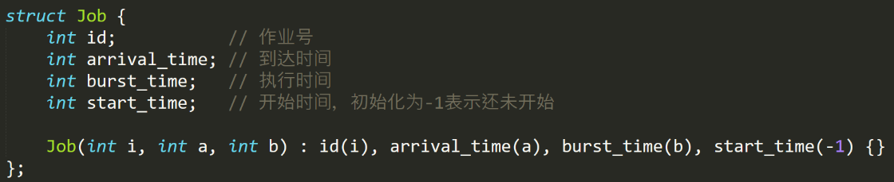

1.2 定义表示时间的格式之间的转换函数

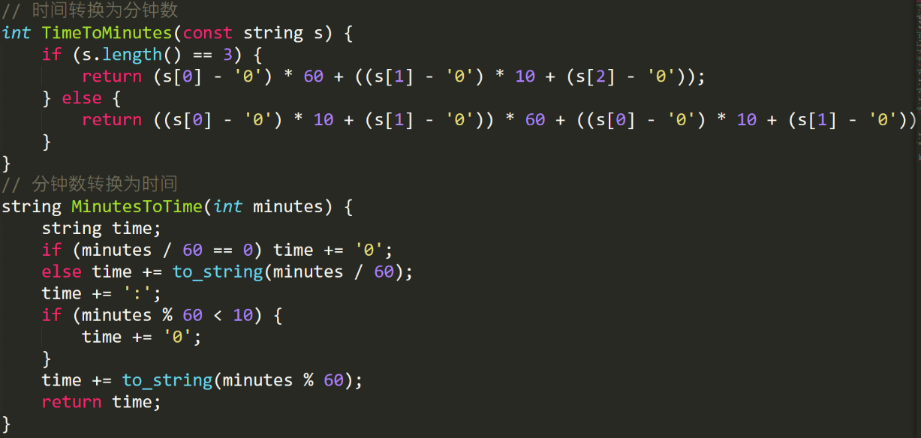

1.3 定义确定开始调度时刻的函数

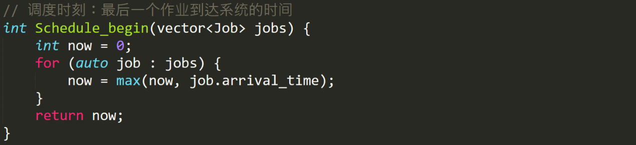

**2、先来先服务FCFS**

FCFS（First Come, First Serve）算法是一种最简单的调度算法，它按照作业到达的顺序进行调度，即先到达的作业先执行。

2.1 定义按到达时间由小到大的比较函数



2.2 将作业列表jobs按到达时间由小到大排序



2.3 初始化调度开始时间



2.4 FCFS调度过程：对于每个作业，将其开始时间设置为当前时间，然后将当前时间增加该作业的执行时间

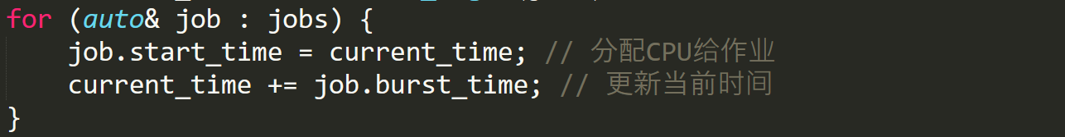

2.5 打印结果

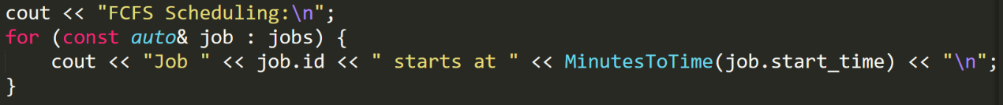

**3、最短作业优先算法SJF**

最短作业优先（SJF）算法是一种作业调度算法，其基本思想是按照作业的执行时间长度来进行调度。具体来说，它选择最短执行时间的作业首先执行。

3.1 定义按执行时间由小到大的比较函数

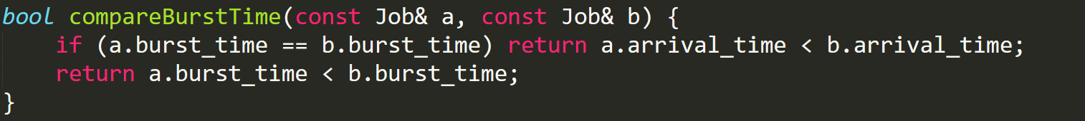

3.2 将作业列表jobs按执行时间由小到大排序



3.3 初始化调度开始时间



3.4 SJF调度过程：对于每个作业，将其开始时间设置为当前时间，然后将当前时间增加该作业的执行时间

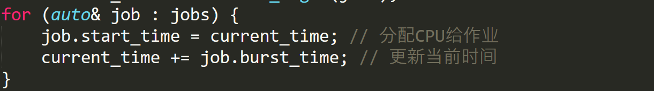

3.5 打印结果



**4、最高响应比优先算法HRN**

最高响应比优先（HRN）算法是一种用于作业调度的算法，其基本思想是按照作业的相对响应比进行调度。响应比是作业等待时间与作业执行时间的比值。HRN 算法的目标是选择具有最高相对响应比的作业首先执行。

在 HRN 算法中，相对响应比的计算方式通常为 (等待时间 + 执行时间) / 执行时间。作业的等待时间是指作业在就绪队列中等待的时间，执行时间是指作业需要执行的时间。

4.1 初始化调度开始时间



4.2 HRN调度过程：每次从所有未被调度的进程中选择相对响应比最大的进程

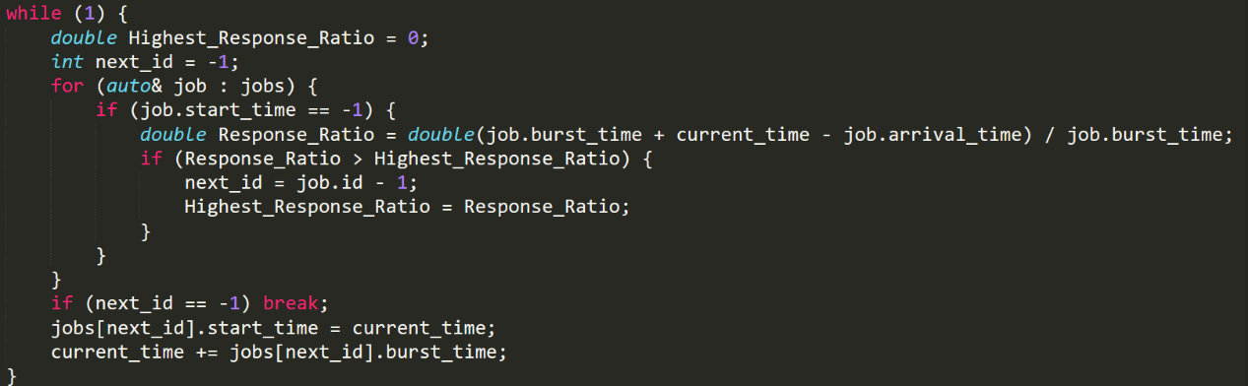

4.3 打印结果



**五、实验结果**

